SVN：集中式多人协作版本控制系统

GIT：分布式多人协作版本控制系统

记录文件变化，且可以文件溯源

远程仓库-工作区-暂存区-本地历史仓库-远程仓库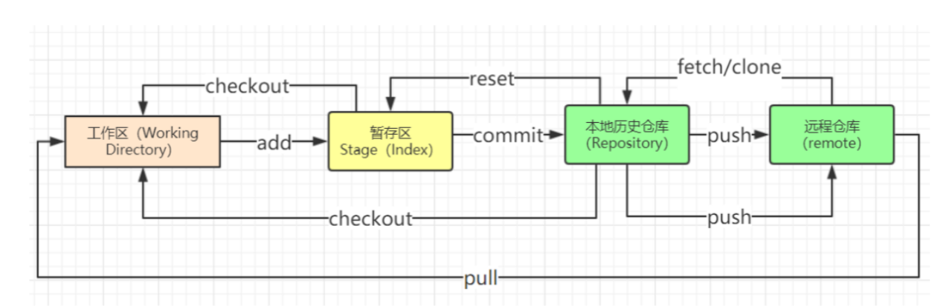

workspace：工作区

staging area：暂存区/缓存区

local repository：或本地仓库

remote repository：远程仓库

git init - 初始化仓库。

|  |  |
| --- | --- |
| [git add](https://www.runoob.com/git/git-add.html" \t "https://www.runoob.com/git/_blank) | 添加文件到仓库 |
| [git status](https://www.runoob.com/git/git-status.html" \t "https://www.runoob.com/git/_blank) | 查看仓库当前的状态，显示有变更的文件。 |
| [git diff](https://www.runoob.com/git/git-diff.html" \t "https://www.runoob.com/git/_blank) | 比较文件的不同，即暂存区和工作区的差异。 |
| [git commit](https://www.runoob.com/git/git-commit.html" \t "https://www.runoob.com/git/_blank) | 提交暂存区到本地仓库。 |

git add .

git commit -m "批量提交" .

git add *

git commit -m "批量提交" *

$ git config --global user.name "zxh"

指定上传用户名

$ git config --global [user.email"2050927653@qq.com"](mailto:user.email\"2050927653@qq.com\")

指定上传邮箱